Ataque de Negación de Servicio (DoS) a BadStore utilizando LOIC

Integrantes:
Kevin Yahir Rojas Rodríguez – 219510247
Sergio Alberto Hernández García – 220041692
Edwing Arath Ulloa Márquez – 219630439

1. Introducción
En esta práctica se realizó un ataque de Negación de Servicio (DoS) contra un sitio web de prueba alojado en la máquina virtual BadStore, utilizando la herramienta Low Orbit Ion Cannon (LOIC). El objetivo fue comprender de manera práctica cómo un gran volumen de solicitudes dirigidas a un mismo servidor puede degradar su rendimiento o dejarlo completamente fuera de servicio, así como identificar los riesgos de seguridad asociados y la importancia de implementar medidas de protección.

2. Objetivo de la práctica
- Realizar un ataque de Negación de Servicio (DoS) sobre el sitio web BadStore.
- Utilizar la herramienta LOIC probando diferentes métodos de ataque (TCP, UDP, HTTP).
- Variar la cantidad de hilos (threads), comenzando con al menos 2000, hasta lograr que la página deje de responder o sus tiempos de respuesta sean muy lentos.
- Analizar los resultados observados y documentar evidencias mediante capturas de pantalla.

3. Marco teórico

3.1 Ataque de Negación de Servicio (DoS)
Un ataque de Negación de Servicio (DoS) tiene como finalidad hacer que un servicio, aplicación o sitio web deje de estar disponible para sus usuarios legítimos. Para conseguirlo, el atacante suele enviar una gran cantidad de solicitudes o paquetes al servidor objetivo, consumiendo sus recursos (CPU, memoria, ancho de banda) hasta que este no puede responder adecuadamente.

3.2 Herramienta LOIC (Low Orbit Ion Cannon)
LOIC es una herramienta que permite generar tráfico masivo hacia una dirección IP o URL específica. Entre sus características principales se encuentran:
- Posibilidad de atacar mediante diferentes métodos: TCP, UDP y HTTP.
- Configuración del número de hilos (threads) para aumentar el volumen de peticiones.
- Ajuste de velocidad y parámetros del ataque (por ejemplo, tamaño de los paquetes, timeout, etc.).
Aunque LOIC se puede utilizar en entornos de laboratorio para fines educativos y de pruebas de estrés controladas, su uso contra sistemas sin autorización es ilegal.

4. Desarrollo de la práctica

4.1 Configuración inicial del entorno (Captura 1)
En la Captura 1 se observa el entorno inicial de la práctica: la máquina virtual BadStore levantada y el sitio web accesible desde el navegador, verificando que la página responde de manera normal, con carga rápida y sin errores. Esta captura sirve como punto de referencia para demostrar que, antes del ataque, el sitio funciona correctamente y se encuentra disponible para los usuarios.

4.2 Selección del objetivo en LOIC (Captura 2)
En la Captura 2 se muestra la interfaz de LOIC con la configuración básica del objetivo. En el campo de URL o IP se introduce la dirección del sitio BadStore y se comprueba que LOIC la resuelve correctamente. Aquí solo se indica cuál es el servidor que recibirá el tráfico del ataque, sin iniciar todavía el envío de paquetes.

4.3 Configuración del método de ataque y los threads (Captura 3)
En la Captura 3 se observa la configuración detallada del ataque. Se selecciona el método de ataque (TCP, UDP o HTTP) y se configura el número de threads, comenzando con al menos 2000 hilos, para incrementar la agresividad del ataque. También se ajustan otros parámetros como el timeout o el tamaño de los paquetes, según las indicaciones de la actividad. Esta configuración implica que el servidor recibirá muchas solicitudes en paralelo.

4.4 Ejecución del ataque y monitoreo (Captura 4)
En la Captura 4 se muestra LOIC en pleno funcionamiento. El ataque ya está en curso y el contador de paquetes enviados aumenta rápidamente. Se pueden ver indicadores como el número de solicitudes por segundo y el estado de la conexión con el objetivo. En este punto se está ejerciendo una fuerte presión sobre el servidor BadStore.

4.5 Comportamiento del sitio BadStore durante el ataque (Captura 5)
La Captura 5 se enfoca en el efecto del ataque en el sitio web. Al intentar recargar BadStore desde el navegador, se observan tiempos de carga muy lentos o errores de conexión (timeout, página no disponible, etcétera). Algunas secciones no cargan completamente y la interfaz se queda esperando respuesta del servidor por un tiempo prolongado, lo que demuestra el impacto del ataque.

4.6 Ajuste de parámetros y confirmación de la caída (Captura 6)
En la Captura 6 se muestra una fase final de la práctica. Se han probado diferentes métodos de ataque (TCP, UDP y HTTP) y se ha variado la cantidad de threads para encontrar la configuración con mayor impacto. Se confirma que el sitio BadStore deja de responder completamente o presenta una degradación severa y sostenida, mientras LOIC refleja un alto número de paquetes enviados. Con ello se verifica que se logró la negación de servicio en el entorno de pruebas.

5. Resultados y análisis
- A medida que se incrementó el número de threads en LOIC, el consumo de recursos del servidor BadStore aumentó y los tiempos de respuesta fueron cada vez mayores.
- El cambio entre distintos métodos (TCP, UDP, HTTP) permitió observar que algunos generan más impacto que otros, dependiendo de la configuración del servidor.
- Finalmente se consiguió que la página BadStore dejara de responder o que su rendimiento fuera tan bajo que resultaba prácticamente inutilizable para el usuario.
- La correlación entre el inicio del ataque en LOIC y los problemas de acceso al sitio quedó registrada en las capturas de pantalla.

6. Conclusiones
- Un ataque de Negación de Servicio (DoS) puede ser llevado a cabo con relativa facilidad utilizando herramientas como LOIC, por lo que los servidores expuestos a Internet deben estar adecuadamente protegidos.
- La práctica permitió entender de forma concreta cómo el aumento del número de threads y del volumen de solicitudes puede saturar los recursos de un servidor web.
- Aunque esta actividad se realizó en un entorno controlado (máquina virtual BadStore), la misma técnica aplicada a sistemas en producción sin autorización es ilegal y puede causar daños importantes.
- Esta experiencia refuerza la importancia de implementar mecanismos de defensa como firewalls, IDS/IPS, limitación de tasa de peticiones (rate limiting) y soluciones específicas de mitigación DoS/DDoS.
- Comprender el funcionamiento de estos ataques es fundamental para poder diseñar y aplicar medidas de seguridad efectivas en infraestructuras reales.

7. Recomendaciones
- Realizar este tipo de pruebas únicamente en entornos de laboratorio o con autorización explícita del propietario del sistema.
- Implementar monitoreo constante del rendimiento de los servidores para detectar picos anómalos de tráfico que puedan indicar el inicio de un ataque.
- Complementar esta práctica con el estudio de técnicas de mitigación de DoS y DDoS, así como con la configuración de herramientas de seguridad que permitan filtrar tráfico malicioso.

8. Consideraciones legales y éticas
Los ataques de Negación de Servicio, aunque puedan parecer sencillos de realizar con herramientas como LOIC, representan una amenaza seria para la disponibilidad de los servicios en Internet. En la mayoría de las legislaciones, lanzar este tipo de ataques contra sistemas ajenos sin autorización explícita constituye un delito informático. Por ello, este tipo de prácticas solo debe realizarse en entornos de laboratorio o con permiso formal del propietario de la infraestructura.
Desde el punto de vista ético, la práctica se justifica únicamente con fines educativos y de fortalecimiento de la seguridad. El objetivo no es dañar sistemas reales, sino comprender las vulnerabilidades existentes y aprender a diseñar mecanismos de defensa más robustos. Como futuros profesionales de TI, es importante asumir la responsabilidad de utilizar estos conocimientos para proteger y no para atacar.

9. Reflexión del equipo
Como equipo, la realización de esta práctica nos permitió discutir y comprender mejor el impacto real que puede tener un ataque DoS sobre un servicio web. Coincidimos en que, aunque la herramienta LOIC es sencilla de utilizar, los efectos en un entorno de producción podrían significar pérdidas económicas, interrupción de servicios críticos y afectación de la confianza de los usuarios.
También identificamos la importancia de monitorear continuamente la infraestructura, establecer umbrales de alerta ante picos de tráfico inusuales y contar con planes de respuesta ante incidentes. Esta experiencia refuerza la necesidad de que las organizaciones implementen políticas claras de seguridad, capaciten a su personal y realicen pruebas periódicas de estrés en entornos controlados para evaluar su resiliencia frente a ataques de este tipo.

10. Evidencias (Capturas de pantalla)

10.1 Captura 1
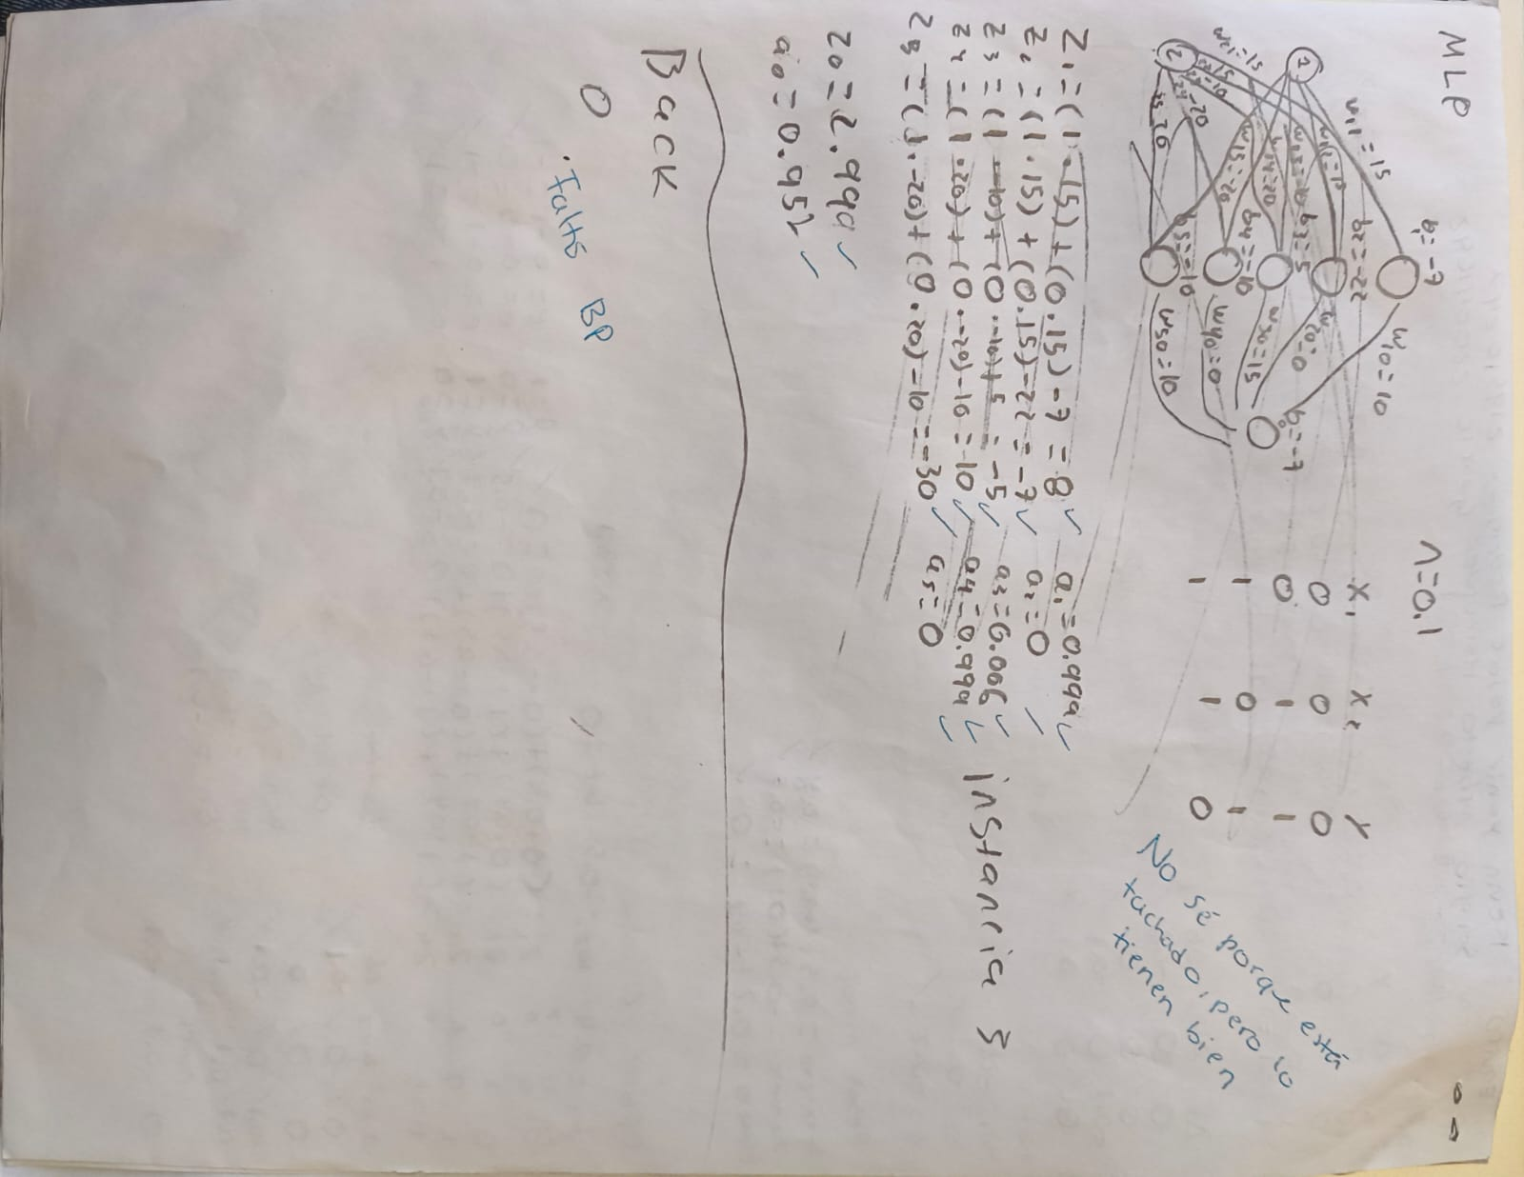
Captura 1: Sitio BadStore funcionando correctamente antes de iniciar el ataque, con tiempos de respuesta normales y navegación estable.

10.2 Captura 2
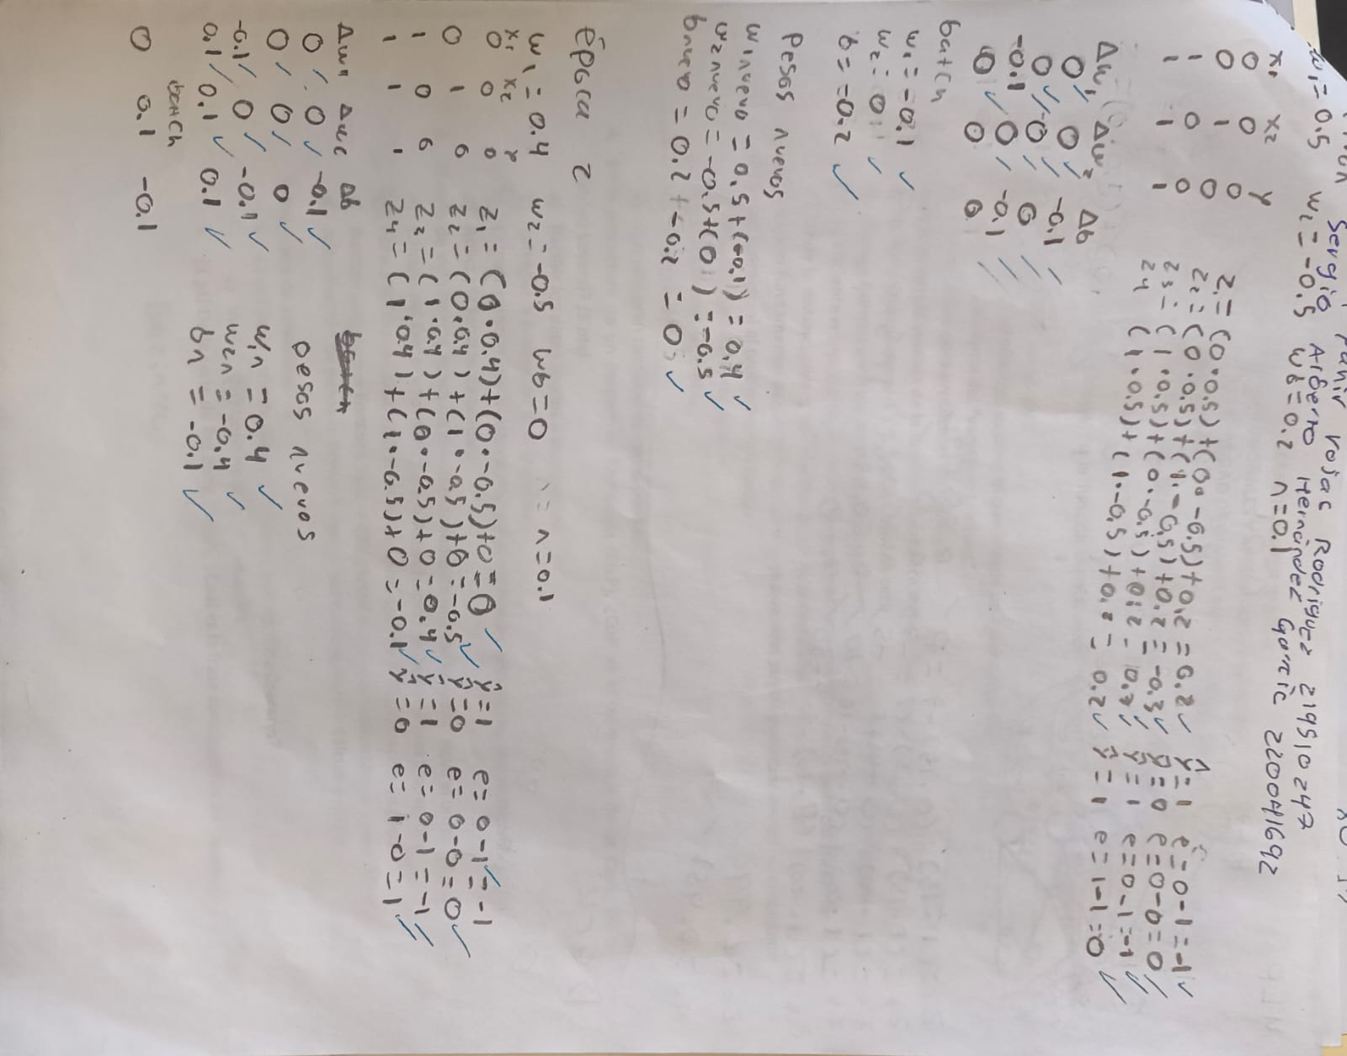
Captura 2: Configuración del objetivo en LOIC, indicando la URL/IP del servidor BadStore que será sometido a la prueba de DoS.

10.3 Captura 3
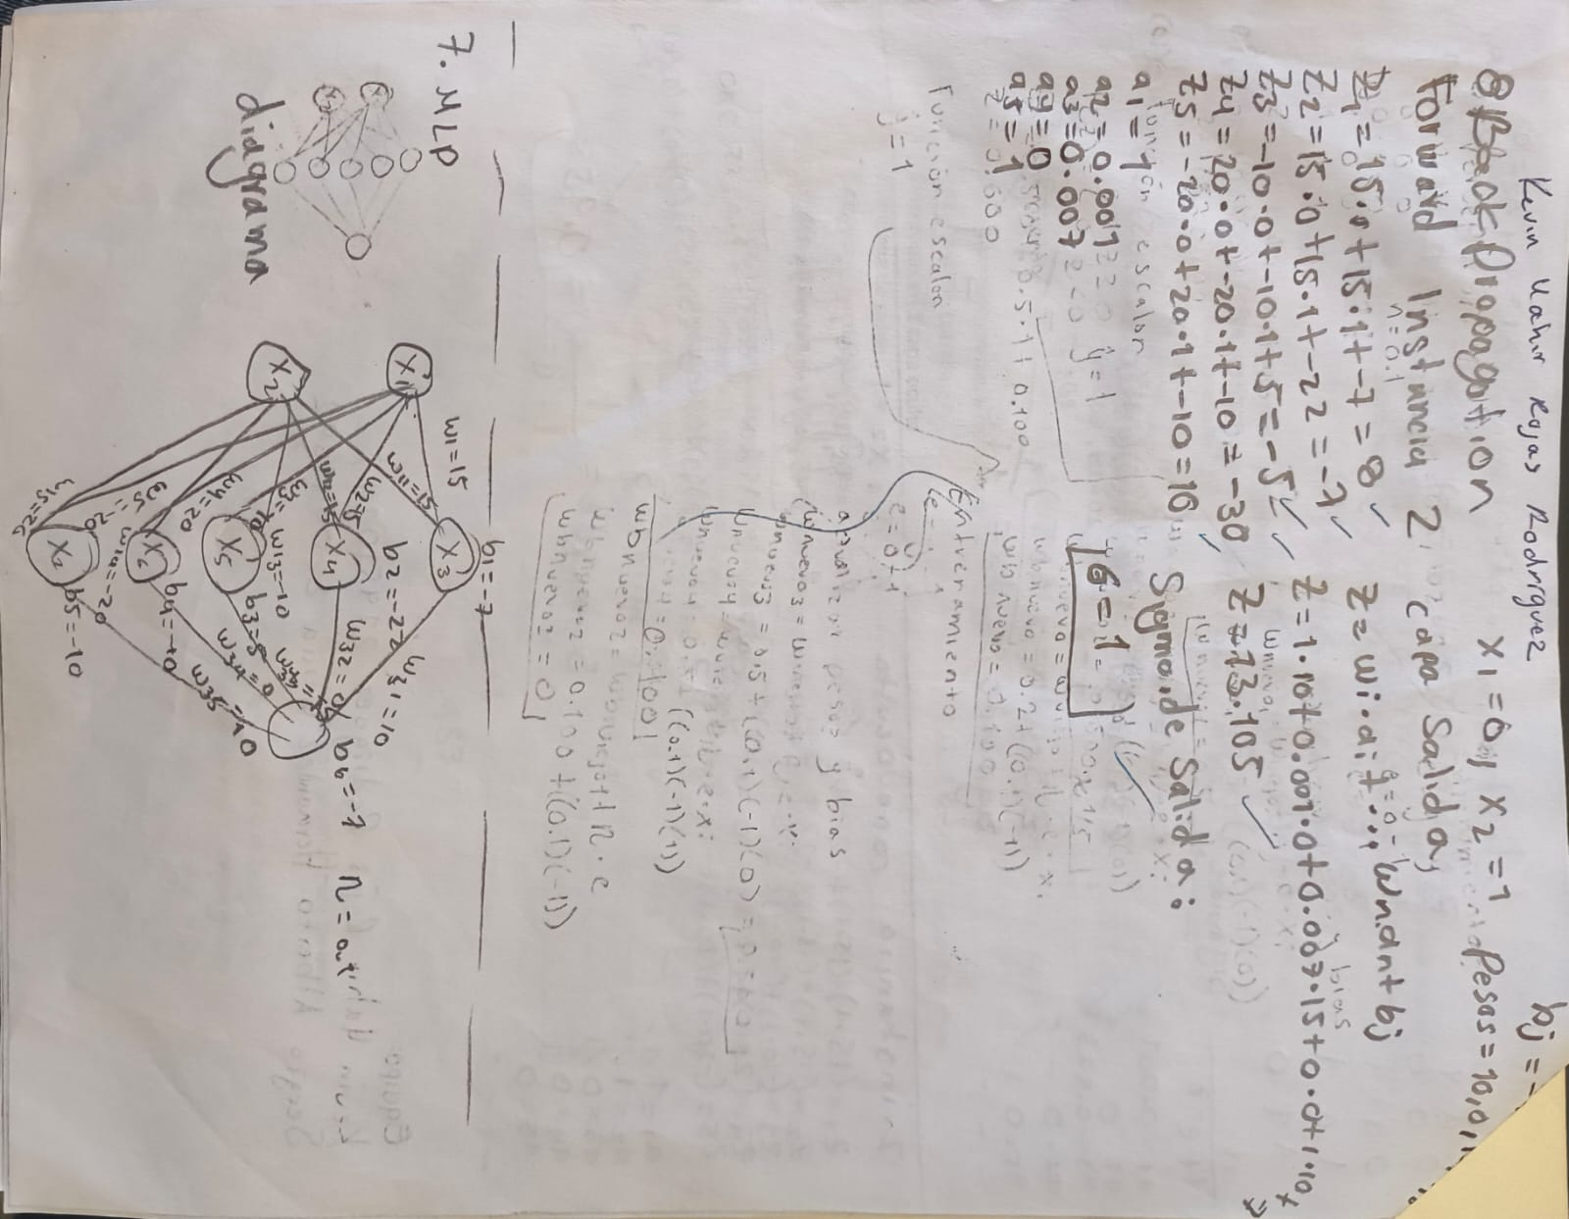
Captura 3: Ajuste del método de ataque y del número de threads en LOIC (al menos 2000), incrementando el volumen de solicitudes hacia el servidor.

10.4 Captura 4
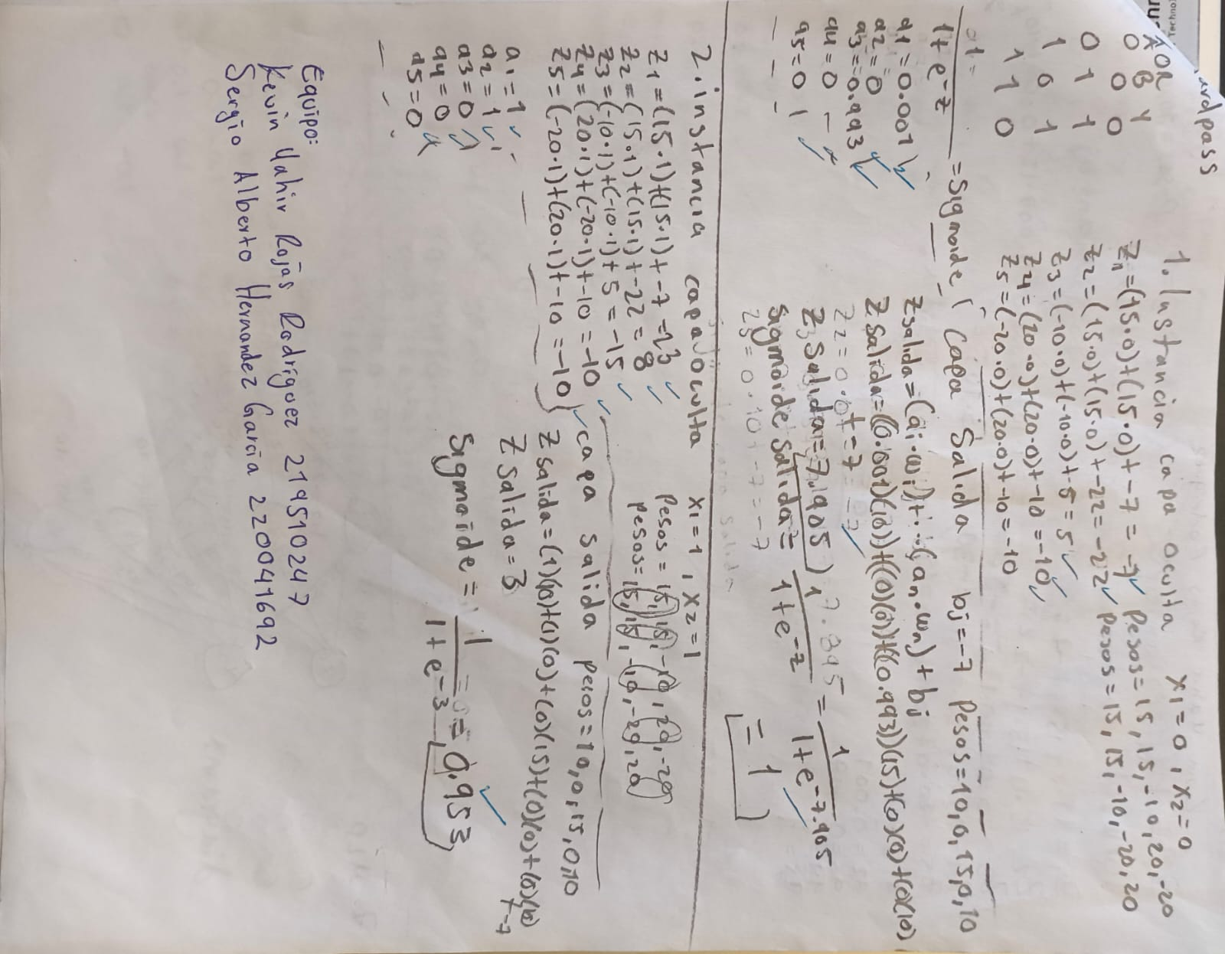
Captura 4: Ejecución activa del ataque en LOIC, mostrando el incremento rápido en el número de paquetes enviados hacia BadStore.

10.5 Captura 5
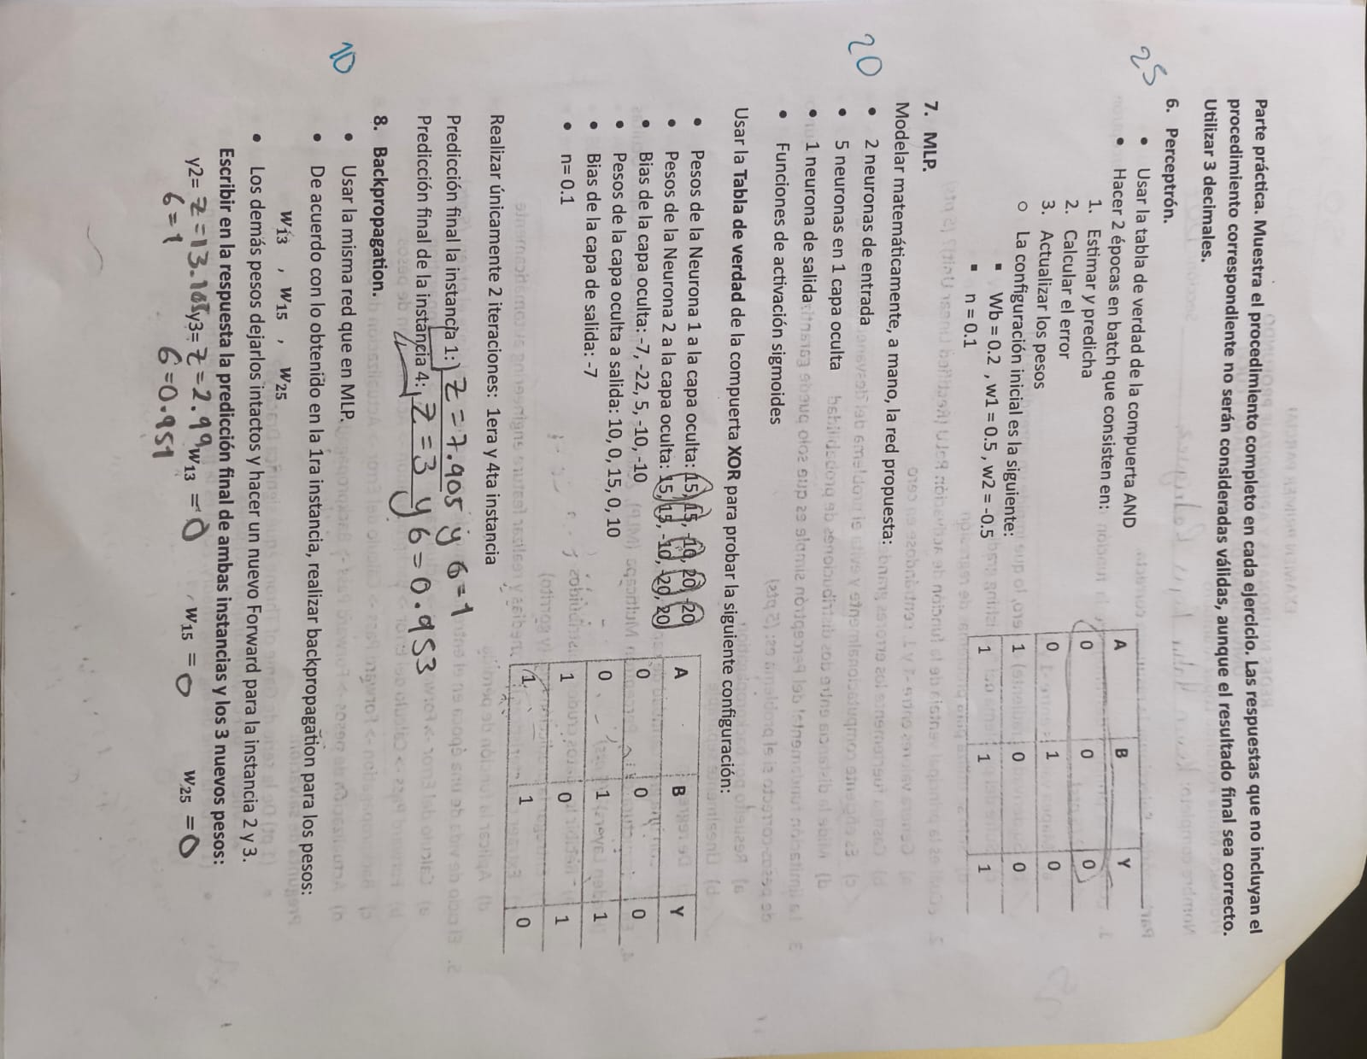
Captura 5: Comportamiento del sitio BadStore durante el ataque, evidenciando lentitud extrema o errores de conexión al intentar cargar la página.

10.6 Captura 6
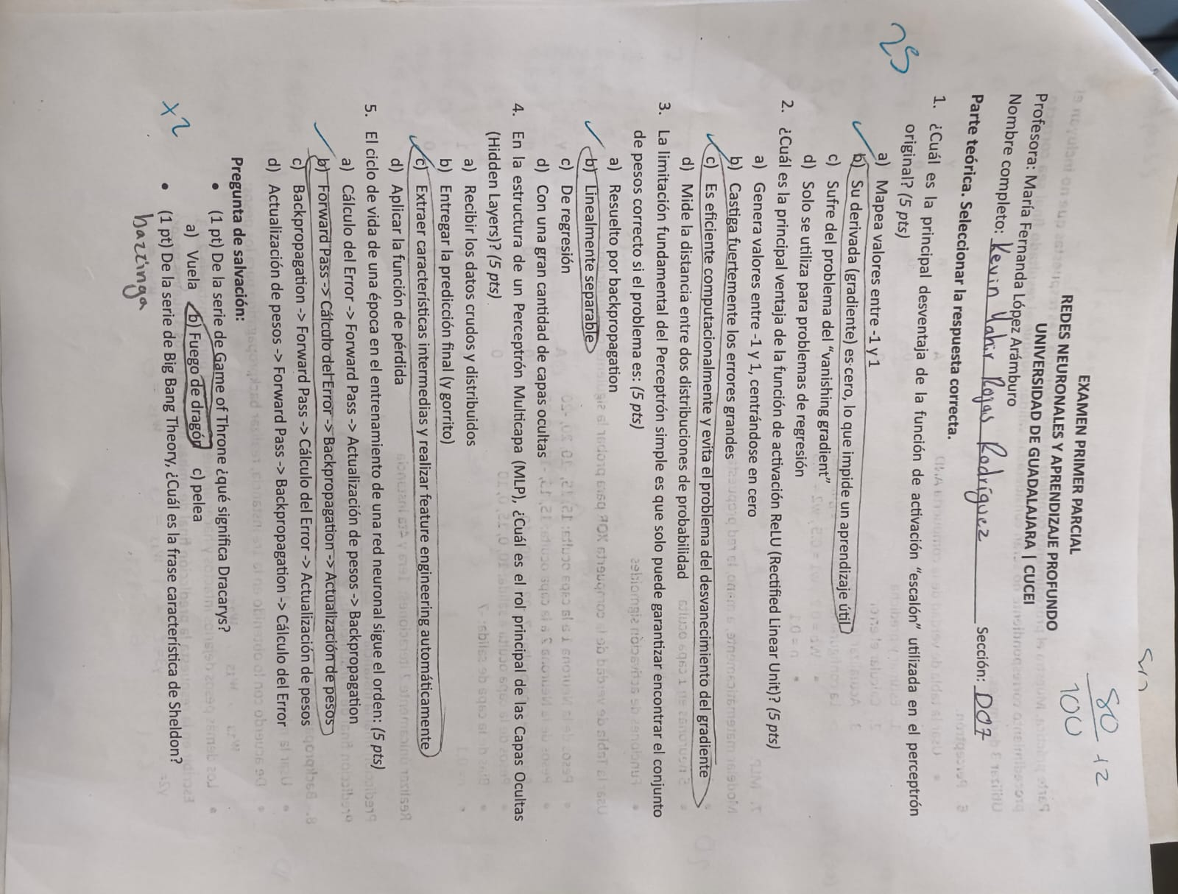
Captura 6: Fase final donde se confirma la caída o degradación severa del servicio web, tras probar distintos métodos y parámetros en LOIC.

